МИНИСТЕРСТВО ЗДРАВООХРАНЕНИЯ РОССИЙСКОЙ ФЕДЕРАЦИИ

ОБЩАЯ ФАРМАКОПЕЙНАЯ СТАТЬЯ

Примеси углерода диоксида и углерода оксида в газах медицинских |  | ОФС.1.2.2.2.0029
 |  | Вводится впервые

Определение примесей углерода диоксида и углерода оксида в газах медицинских проводят адсорбционным методом (метод 1), недисперсионным инфракрасным методом (метод 2), методом газовой хроматографии (метод 3), электрохимическим методом (метод 4) или с применением индикаторных трубок (метод 5).
Содержание примеси углерода диоксида в медицинских газах должно быть не более 0,05 %, углерода оксида – не более 0,001 %, если в фармакопейной статье не указано иначе.
Метод 1
Раствор натрия карбоната. В мерную колбу вместимостью 100 мл помещают 40 мг натрия карбоната безводного, растворяют в предварительно прокипячённой и охлаждённой воде и доводят объём раствора тем же растворителем до метки.
Склянку для промывания газов (рис. 1А) вместимостью 500 мл продувают в течение 1–2 мин анализируемым газом, который отбирают из баллона с помощью редуктора через резиновую трубку.
В склянку для промывания газов наливают 100 мл свежеприготовленного прозрачного бария гидроксида раствора 5 % (поглотительный раствор). Пропускают (1000±50) мл газа (испытуемый раствор) в течение 15–20 мин через поглотительный раствор. Объём газа измеряют с помощью склянки с тубусом (рис. 1Б) или прибором для отбора проб газа (рис. 1В), присоединённым к короткой трубке склянки (рис. 1А) на выходе газа.
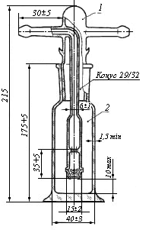
А. Б. 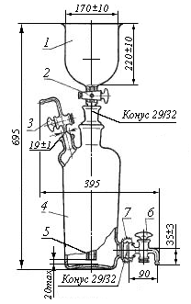

В.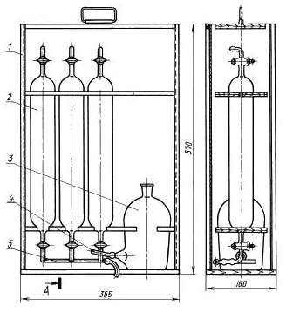

Рисунок 1 – Склянки для отбора проб газа
А – Склянка для промывания газов СН-1: 1 – насадка, 2 – сосуд; Б – Склянка с тубусом: 1 – воронка, 2 – пробка стеклянная, 3 – газоотводная трубка с краном, 4 – склянка, 5 – переходник, 6 – кран нижнего тубуса типа К1Х-40-4,0, 7 – пружина; В – Прибор для отбора проб газа: 1 – футляр, 2 – пипетка, 3 – склянка, 4 – трубка резиновая, 5 – гребёнка распределительная (размеры указаны в мм).

Для приготовления контрольного раствора к 100 мл свежеприготовленного и профильтрованного прозрачного бария гидроксида раствора 5 % прибавляют 1 мл раствора натрия карбоната и перемешивают.
Сравнивают опалесценцию 10 мл испытуемого раствора и 10 мл контрольного раствора в соответствии с требованиями ОФС «Прозрачность и степень опалесценции (мутности) жидкостей». Опалесценция испытуемого раствора не должна превышать опалесценцию контрольного раствора.
Метод 2

Метод недисперсионного ИК поглощения основан на способности газов, состоящих из молекул с различными атомами, поглощать ИК излучение на характеристичной длине волны.

Технически этот принцип измерений выполняется следующим образом:

a) двухлучевой метод

Излучение от ИК источника делится на два параллельных пучка, при этом один из них проходит через кювету сравнения, а другой – через кювету с пробой. Интенсивность отдельных пучков измеряется подходящим детектором для определения содержания целевого газа.

б) однолучевой метод

Существует три способа реализации однолучевого метода:

- использование двух интерференционных фильтров: первого – настроенного на поглощение целевого газа, второго – на длину волны сравнения. Определяемое содержание газа будет зависеть от интенсивностей световых потоков, прошедших через фильтры;

- использование корреляционного газового фильтра, при котором интерференционный фильтр заменяется на газовый фильтр, в остальном способ аналогичен предыдущему. За счёт этого обеспечивается более высокая чувствительность и устраняются влияния, связанные с перекрёстной чувствительностью. Для уменьшения влияния мешающих газов можно использовать дополнительные газовые фильтры;

- однолучевой метод с излучением на одной характеристической длине волны, на которой происходит поглощение целевого газа. В приборах такого типа отсутствуют компенсация потери излучения на кювете, старение источника/детектора и т.д., а также наблюдается тенденция к дрейфу показаний. Влияние этих факторов компенсируют за счёт регулярных автоматических калибровок.

в) ИК-Фурье спектроскопия

С помощью движущегося зеркала получают спектр поглощения пробы в широком диапазоне длин волн ИК излучения. Для вычисления содержания определяемого газообразного соединения полученный в результате Фурье преобразования спектр сравнивают с библиотекой спектров.
Могут быть использованы инфракрасные спектрофотометры, снабжённые оптической системой (призмы или дифракционные решётки), выделяющей монохроматическое излучение в измеряемой области, или спектрофотометры с Фурье-преобразованием. В последних используется полихроматическое излучение и рассчитывается спектр в заданной области частот путём Фурье-преобразования исходных данных. В таких приборах вместо диспергирующего прибора используется интерферометр, а обработка спектральных данных производится с помощью компьютера.
Применение инфракрасного метода реализовано в газоанализаторах, работающих по недисперсионному инфракрасному (НДИК) методу (рис. 2).
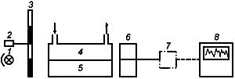
Рисунок 2 – Схема недисперсионного инфракрасного газоанализатора
1 – источник излучения; 2 – мотор модулятора; 3 – модулятор; 4 – измерительная кювета;
5 – кювета сравнения; 6 – детектор; 7 – блок электронной обработки данных; 8 – блок регистрации данных.

Метод абсорбционной ИК-спектрометрии применим для определения объёмной доли CO₂ при его концентрации до 20 %. При анализе CO диапазон измерений массовой концентрации составляет от 6 мг/м³ (объёмная доля 5·10⁻⁶) до 62 500 мг/м³ (объёмная доля приблизительно 5 %). Для получения такого диапазона измерений может потребоваться применение многоходовых кювет.

Определение содержания CO₂ и CO осуществляется с использованием инфракрасных газоанализаторов по валидированным методикам.
Метод 3

Определение проводят в соответствии с ОФС «Газовая хроматография».

В описании метода необходимо указать: тип детектора, тип колонки (насадочная или капиллярная), материал и геометрические параметры колонки, сорбент (тип твёрдого носителя и его характеристики, неподвижная жидкая фаза и её количество), метод введения пробы и его параметры, температура испарителя, колонки и детектора, газ-носитель и его расход.

Показатели пригодности хроматографической системы приводятся в фармакопейной статье.
Метод 4
Метод основан на протекании электрохимической реакции в электрохимической ячейке (рис. 3). Анализируемый газ вступает в химическую реакцию с электролитом, заполняющим ячейку. В результате в растворе возникают заряженные ионы, между электродами начинает протекать электрический ток, пропорциональный концентрации анализируемого компонента в пробе.
Электрический датчик обрабатывает возникающий электрический сигнал.
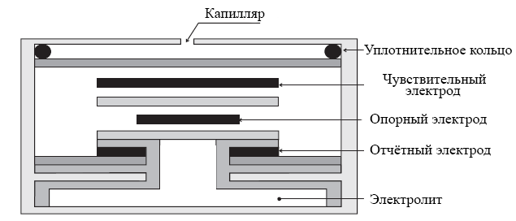
Рисунок 3 – Схема электрохимической ячейки

Определение проводят с помощью газоанализатора, принцип действия которого основан на методе потенциостатической амперометрии, заключающемся в измерении тока при электрохимическом окислении углерода оксида на рабочем электроде трёхэлектродной электрохимической ячейки при постоянном потенциале. Электрод сравнения (опорный) в реакции не участвует и используется для установления необходимого потенциала рабочего электрода.
При этом на рабочем электроде протекает следующая реакция:
CO + H₂O → CO₂ + 2H⁺ +2е⁻.
На вспомогательном (отчётном) электроде ячейки протекает реакция:
1/2O₂ + 2H⁺ + 2е⁻ → H₂O.
Суммарная реакция: 2CO + O₂ → 2CO₂.
Потенциал рабочего электрода относительно электрода сравнения поддерживается с помощью потенциостата, расположенного в измерительном блоке газоанализатора. Потенциостат вместе с электрохимической ячейкой образуют систему автоматического регулирования, которая при окислении углерода оксида на рабочем электроде генерирует ток, поддерживающий потенциал рабочего электрода на постоянном уровне (ток поляризации). Ток поляризации протекает в цепи вспомогательный электрод–рабочий электрод. Сила тока пропорциональна концентрации углерода оксида в анализируемом газе.
Поток испытуемого газа пропускают через газоанализатор с электрохимической ячейкой на углерода оксид (СО) с постоянной скоростью до установления показаний. Регистрируют концентрацию углерода оксида в анализируемом газе.
Диапазон измерения газоанализатора с электрохимической ячейкой составляет от 0 до 50 ppm с погрешностью измерений не более ±5 %. Для калибровки нуля прибора используют азот повышенной чистоты (с объёмной долей азота не менее 99,999 и объёмной долей кислорода не более 0,0005). Для линеаризации и калибровки шкалы используют поверочные газовые смеси (эталонные газы) с определённым содержанием углерода оксида. Прибор в автоматическом режиме определяет долю содержания углерода оксида. Межкалибровочный интервал соблюдают согласно документации производителя прибора.
Метод 5
Индикаторные трубки – герметичные цилиндрические трубки, состоящие из инертного прозрачного материала и сконструированные с учётом возможности пропускания через них газа. Они содержат реагент, подходящий для визуализации обнаруживаемого вещества, адсорбированный на инертном носителе, и, при необходимости, дополнительные верхние слои и/или адсорбирующие фильтры для удаления веществ, которые могут взаимодействовать с обнаруживаемым веществом. Слой индикатора содержит либо один реагент, позволяющий обнаружить определённое вещество, либо несколько реагентов для обнаружения нескольких веществ (однослойные и многослойные трубки).
Метод основан на изменении окраски массы-наполнителя индикаторных трубок при взаимодействии с определяемым компонентом в анализируемой пробе и измерении длины прореагировавшего слоя.
Длина слоя, изменившего окраску, является функцией и мерой содержания определяемого компонента и объёма отобранной на анализ пробы. Значение содержания определяемого компонента в анализируемой пробе определяется по шкале, нанесённой на индикаторную трубку.
Испытания проводят путём пропускания требуемого объёма газа через индикаторную трубку. Длина окрашенного слоя или интенсивность изменения цвета на градуировочной шкале является функцией и мерой массовой концентрации определяемого компонента. Проверка индикаторных трубок проводится в соответствии с инструкциями изготовителя.
Подготовка к измерению. Проводится согласно руководству по эксплуатации прибора или следующим образом. Устройство для подачи газа подсоединяют к регулятору давления с игольчатым клапаном. Соединяют гибкий шланг трубки с Т-образным участком клапана и продувают систему (рис. 4). Присоединяют открытый конец индикаторный трубки к короткому концу шланга и регулируют насосом объём анализируемого газа, проходящего через трубку. Записывают значения, соответствующие длине окрашенного слоя или интенсивности цвета на градуировочной шкале. При отрицательном результате анализа индикаторная трубка должна быть проверена с помощью калибровочного газа, содержащего соответствующую примесь.
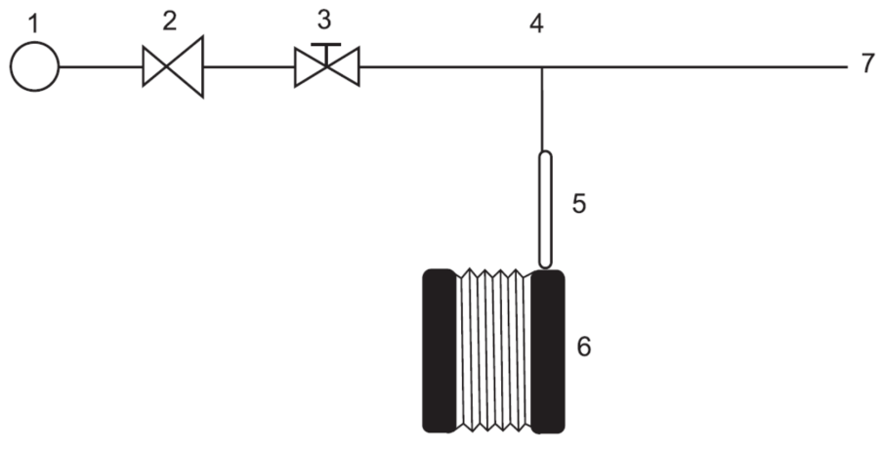
Рисунок 4 – Прибор для индикаторных трубок.
1 – подача газа; 2 – регулятор давления; 3 – игольчатый клапан; 4 – T-образный участок; 5 – индикаторная трубка; 6 – насос для индикаторной трубки;
7 – открытый конец для выхода газа в атмосферу.

Индикаторная трубка для углерода диоксида. Герметичная стеклянная трубка, содержащая адсорбирующие фильтры и подходящие носители для индикаторов: гидразина и кристаллического фиолетового. Минимальная определяемая концентрация – 100 ppm с относительным стандартным отклонением ±15 %.
Индикаторная трубка для углерода оксида. Герметичная стеклянная трубка, содержащая адсорбирующие фильтры и подходящие носители для индикаторов: йода(V) оксида, селена(IV) оксида и серной кислоты концентрированной. Минимальная определяемая концентрация – 5 ppm или менее с относительным стандартным отклонением ±15 %.
Метод применим для оценки качества газа в нестационарных, полевых условиях.

